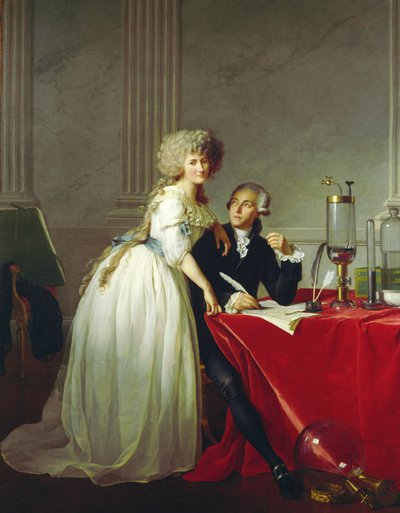
Questions sur le film

Avant Lavoisier, on pensait que la matière était composée de quatre éléments. Lesquels ?

Quelle est la conclusion de l’expérience de Lavoisier de 1776 ?

Lavoisier a inventé les noms «oxygène» et «azote». Comment a-t-il créé ces mots? Que signifient-ils ?

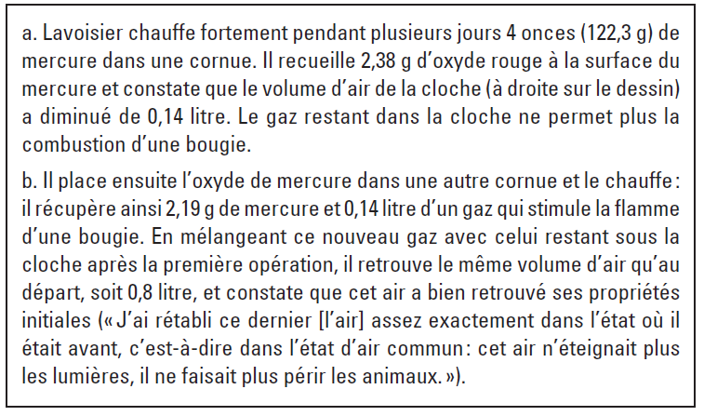
Voici la description de l’expérience faite par Lavoisier en 1776 :
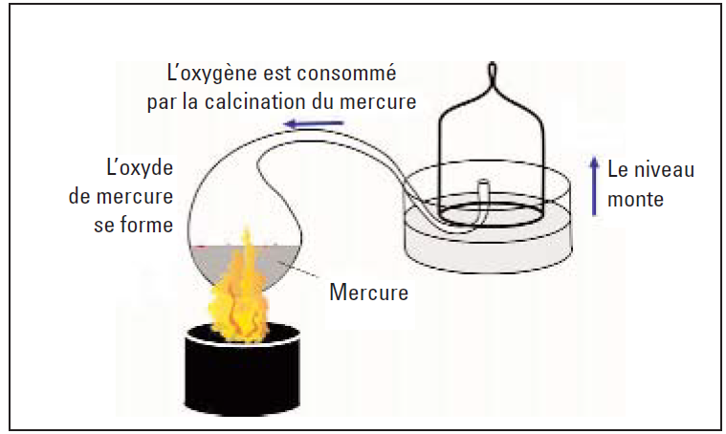

Comment s’appelle le gaz restant sous la cloche après la première opération ? Quel est son volume ?

Comment s’appelle le gaz récupéré lors de la seconde opération? Quel est son volume ?

Déduis alors la composition de l’air en pourcentage tel que le montre cette expérience.

